MELA2.0 – Käyttäjäkuvaukset



Luonnonvarakeskus

07.08.2019

LUONNOS v0.1

Sisällysluettelo

1. Dokumentin tarkoitus 1

2. MELA2.0-metsätietojärjestelmän rajaus 2

3. Järjestelmän yleiskuvaus 4

3.1. Komponentit 4

4. Järjestelmän käytönkuvaus 6

4.1. Käyttäjät 6

4.2. Käyttäjätarinat 7

# Dokumentin tarkoitus

Tässä dokumentissa on kuvattu MENU-projektiin liittyvän MELA2.0-metsätietojärjestelmän keskeiset vaatimukset ja käyttötapaukset. Dokumentti on tarkoitettu seuraaville kohderyhmille:

* **Metsätieteilijät**, joilla on tieto siitä mitä kuvatulla metsätietojärjestelmällä pitää pystyä tekemään.
* **Sovelluksen kehittäjät**, joiden tulee ymmärtää ne toiminnalliset vaatimukset, jotka tietojärjestelmään tulee sisällyttää.

Tämä dokumentti toimii keskeisenä rajapintana, sille kommunikaatiolle, joka vaaditaan järjestelmän toteuttamista varten. Dokumentin tarkoitus on yhdenmukaistaa ajatukset MELA2.0-metsätietojärjestelmän käyttäjistä ja vaatimuksista.

Tämän dokumentin ovat laatineet tutkimusprofessori Tuula Packalen ja erikoistutkija Jari Vauhkonen sekä tutkijat Reetta Lempinen ja Daniel Melander. He myös vastaavat dokumentin ylläpidosta.

# MELA2.0-metsätietojärjestelmän rajaus

MELA2.0 on Luonnonvarakeskuksen suunnittelema ja kehittämä tietojärjestelmä, jonka avulla on mahdollista simuloida ja ennustaa kasvu- ja kehittymisskenaarioita metsävara-aineistolle.

MELA2.0-metsätietojärjestelmä on suunniteltu vastaamaan tarvetta ja tuomaan mukanaan läpinäkyvyyttä sekä avoimuutta metsäresurssien hyödyntämiseen, niin yksityisille metsänomistajille kuin poliittisille päätöksentekijöille. Lisäksi kuka tahansa voi osallistua järjestelmän kehittämiseen, sillä järjestelmän lähdekoodi on kaikille avoin.

Järjestelmästä hyötyvät niin yksityinen kuin julkinen sektori. Järjestelmä tarjoaa tukea mm.:

* Luonnonvarakeskuksen viranomaistehtävissä.
* Kansallisessa ja kansainvälisessä raportoinnissa.
* Erilaisissa tilasto- ja raportointipalveluissa.
* Tutkimushankkeissa.
* Ministeriöiden asiantuntijapalveluiden laskelmissa.
* Metsä- ja energiateollisuuden investointilaskelmissa.
* Metsäresurssien kehityksen ennustamisessa, vaikutusarvioissa ja optimoinnissa.
* Metsäyhtiöiden ja Metsähallituksen vaihtoehto- ja hakkuulaskelmissa.

Järjestelmän käyttö tapahtuu käyttöliittymällä, jonka avulla käyttäjä tarjoaa syötetietoja varinaiselle järjestelmälle. Varsinainen järjestelmä on jaettu loogisiin komponentteihin.

Käyttöliittymän lisäksi järjestelmä koostuu yhteensovitetuista komponenteista, jotka tarjoavat saumattoman laskennan metsikködatalle. Kriittisimpiä komponenttikokonaisuuksia ovat mm. Hakukone, Simulaattori ja Optimoija (komponenteista tarkemmin luvussa 3). Komponenttien toiminnalliset vaatimukset sekä arkkitehtuuri on kuvattu erillisillä dokumenteilla.

Laskennassa käytettävä metsätieto on sähköisessä muodossa olevaa informaatiota, jonka rakenne voi olla rasterimuotoinen hiladata tai perinteistä maastosta kerättyä informaatiota. Järjestelmä on kykenevä esiprosessoimaan tietoja ja soveltamaan sitä, jotta laskennan kannalta saavutettaisiin optimaalinen tulos.

MELA2.0 on edistyksellinen metsätietojärjestelmä, joka sisältää useita erilaisia laskennallisen älykkyyden ratkaisuja. Metsikködatan täydentäminen esiprosessoimalla, mallifunktioiden etsiminen ja hyödyntäminen ilman käyttäjän eksplisiittistä kuvausta ja optimointivaihtoehtojen automaattinen karsiminen kuuluvat jokaiseen yksittäiseen simulaatiotapaukseen.

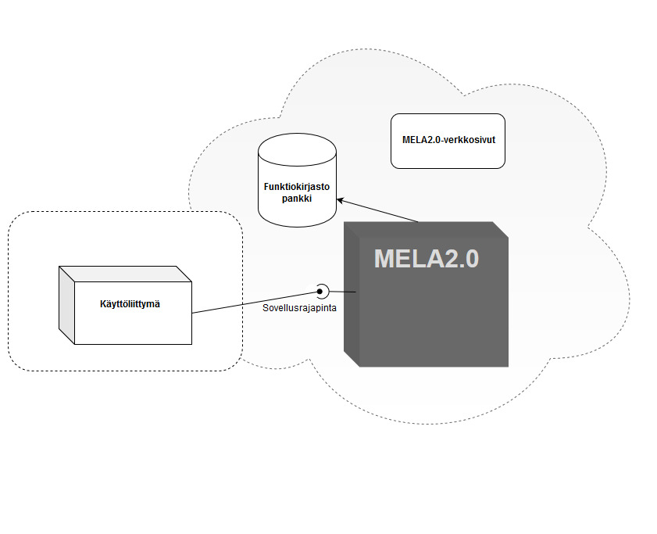 Kuva 1: Yleiskuvaus MELA2.0-järjestelmästä.

Järjestelmä tuottaa raportteja perustuen syötetietona tarjottuun metsikködataan, tuloskuvauksen ja simuloinnin ohjausskriptiin. Raportit ovat optimoituja tuloksia laskentaskenaarioista tietyltä aikaväliltä. Formaatin voi itse valita.

# Järjestelmän yleiskuvaus

Järjestelmän käyttöliittymänä toimii itsenäinen (stand-alone) asiakassovellus. Varsinainen MELA2.0-järjestelmä on sijoitettu Valtorin-palvelimelle, joten simulointitoimeksiantojen välittäminen tapahtuu asiakassovelluksella. Valtorin palvelimille on sijoitettu lisäksi tietokanta sertifioiduille mallipaketeille (nk. funktiokirjasto) sekä MELA2.0-järjestelmän viralliset kotisivut. Kuvassa 1 on havainnollistettu järjestelmän sijoittelua.

## Komponentit

Tässä luvussa on kuvattu MELA2.0-järjestelmän keskeisimmät komponentit ja niiden tarkoitus yleisellä tasolla. Tarkemmat kuvaukset komponenteista löytyvät komponenttikohtaisista vaatimusmäärittelydokumenteista. Komponenttien yhteenveto on nähtävissä kuvasta 2.

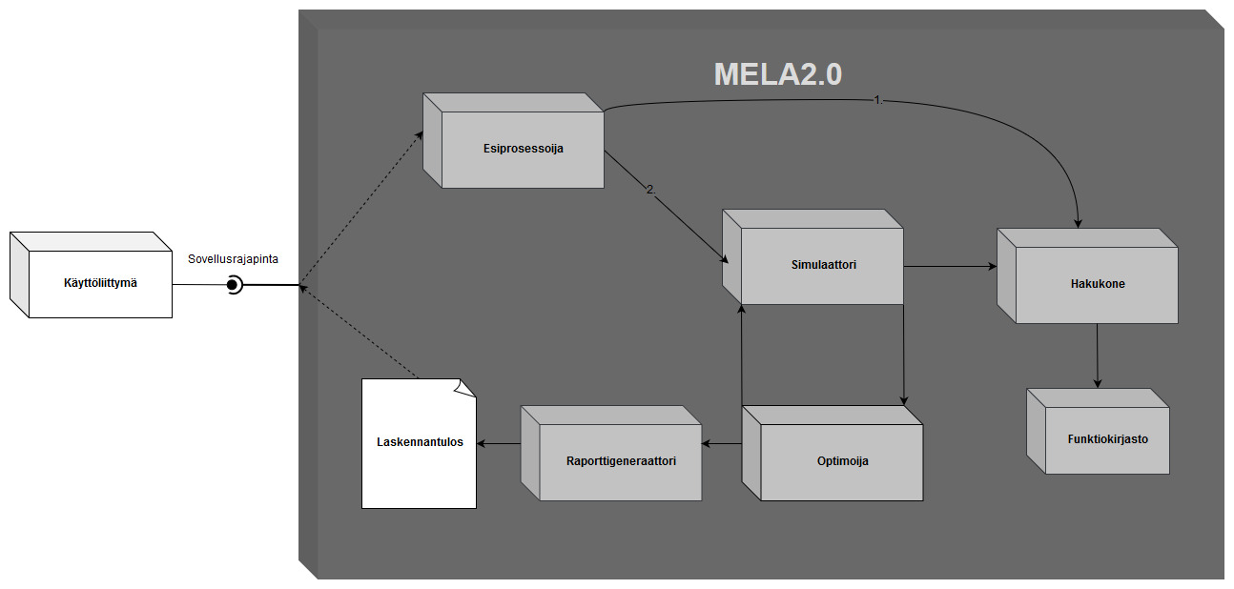

Kuva 2: MELA2.0-järjestelmän keskeisimmät komponentit.

**Käyttöliittymä** – Loppukäyttäjän käyttöliittymä (asiakassovellus), jossa voi valita laskennassa käytettävän datan, muodostaa tuloskuvauksen, esitellä hyödynnettävät mallipaketit sekä valita simulointiskriptejä.

**Funktiokirjasto** – Koostuu sertifioiduista mallipaketeista. Sertifioitu mallipaketti koostuu MELA2.0-standardin mukaisesti kirjoitetuista mallifunktioista. Mallifunktio on standardoitu, kun funktio on toteutettu MELA2.0-tyylin mukaisesti, funktioiden metadata on kuvattu mallien kommenteissa ja funktion toimivuus osana MELA2.0-järjestelmää on validoitu. Mallipakettien ensisijainen ohjelmointikieli on R-kieli.

**Esiprosessoija** – Esiprosessoinnin tarkoitus on saattaa syötedata sellaiseen muotoon, että simulointi on mahdollista. Esimerkiksi, jos annetusta datasta puuttuu olennaisia muuttujia, esiprosessointi pyrkii täydentämään puuttuvat muuttujat dataan. Täydennysprosessi hyödynnetää hakukonetta, joka annettua syötedataa tulkitsemalla tunnistaa ne funktiokirjaston mallifunktiot, joilla täydennys onnistuu.

**Hakukone** – Hakukone vastaa funktiokirjaston mallipaketeissa olevien funktioiden tulkitsemisesta. Hakukone lukee mallifunktioiden metadataa, jonka perusteella se pystyy sijoittamaan funktiot sopivaan kutsujärjestykseen perustuen syötetietona annetulle datalle ja tuloskuvaukselle. Näin syntyy laskentaketjuja, joita voidaan hyödyntää syötedatasta puuttuvan tiedon laskemisessa tai simuloinnin toteuttamisessa. Laskentaketjut muodostetaan funktiokirjaston mallifunktioista.

**Simulaattori** – Laskentaketjujen suorittaminen.

**Optimoija** – Vaihtoehtojen karsiminen.

**Raporttigeneraattori** – Raporttien tulostaminen.

# Järjestelmän käytönkuvaus

## Käyttäjät

Käyttäjiksi on tunnistettu sellaiset sidosryhmänjäsenet, jotka ovat suorassa vuorovaikutuksessa järjestelmän kanssa asiakassovelluksen kautta. Käyttäjäryhmien vuorovaikutus kohdistuu toisistaan poikkeaville komponenteille MELA2.0-järjestelmässä. Käyttäjät on eritelty neljään pääryhmään: loppukäyttäjät, mallintajat, kirjastonhoitajat ja MelaXpertit. Yksittäinen käyttäjä voidaan tunnistaa edustavan useampaa ryhmää. Tietyt käyttäjäryhmät sisältävät alaryhmiä.

Tietojärjestelmän käyttäjäryhmien erittely:

**Loppukäyttäjä** – Järjestelmän loppukäyttäjän päätarkoituksena on simuloida metsikködatalle vaihtoehtoraportteja. Loppukäyttäjän ja MELA2.0-järjestelmän välinen kommunikaatio tapahtuu asiakassovelluksen välityksellä. Loppukäyttäjät jakautuvat alaryhmiin, joita ovat metsänomistajat, yritykset, ministeriöt, tutkijat ja testaajat.

**Mallintaja** – Mallintajat ovat järjestelmän sisällöntuottajia. Heidän pääasiallinen tarkoituksensa on mallipakettien tuottaminen osaksi funktiokirjasto komponenttia. Sisällöntuottaminen voi olla paikallista tai julkista. Julkinen mallipaketti sertifioida osaksi MELA2.0-järjestelmää, jolloin mallintaja osallistuu funktiokirjaston laajentamiseen avoimen lähdekoodin lisenssien mukaisesti.

Sisällöntuottaminen tapahtuu julkaisemalla mallintajan laatimia laskentamallintaja valitulla ohjelmointikielellä ja lisäämällä malleihin MELA2.0:n käyttöä ohjaavat metadata kuvaukset (nk. metatagit). Koska mallintajan tehtävä vaatii syvällisempää ymmärrystä järjestelmän toiminnasta, pitää käyttäjäryhmälle tarjota opiskelumateriaalia sekä koulutustilaisuuksia järjestelmän käytöstä ja ajantasaista informaatiota järjestelmän uusista ominaisuuksista.

**Kirjastonhoitaja** – Vastaa mallipakettien sertifioinnista ja julkaisemisesta avoimen lähdekoodin lisenssien mukaisesti. Kirjastonhoitaja vastaanottaa mallipaketteja mallintajalta, jonka jälkeen hän validoi, testaa ja lisää tarvittavat metakuvaukset paketin mallifunktioihin. Sertifioitu mallipaketti liitetään osaksi funktiokirjastokomponenttia, jolloin mallipaketti myös julkaistaan avoimena lähdekoodina.

**MelaXpertti** – Xpertti vastaa jo sertifioitujen funktioiden malliparametrien sekä virhekertoimen kalibroinnista. Xpertin tehtäviin kuuluu lisäksi laatia simulointiskriptejä.

**Avoin** **kehittäjä** – Avoimen lähdekoodin kehittäjät osallistuvat järjestelmän toiminnallisuuksien parantamiseen, toteuttamiseen ja ylläpitoon.

## Käyttäjätarinat

**Mallipakettien julkaiseminen** –Minna on tutkija, joka on kehittänyt puutason kasvumalleja. Hän haluaa hyödyntää kehittämiään malleja MELA2.0-simulaattorissa. Minna suuntaa MELA2.0-verkkosivuille tutustumaan miten julkaisuprosessi tapahtuu. Luettuaan ohjeet Minna päättää toteuttaa funktiopakettinsa R-kielellä, koska se on MELA2.0:n ensisijainen ohjelmointikieli mallifunktioille. Minna toteuttaa mallipakettinsa MELA2.0-standardien mukaisesti R-studiolla ja lisää lopuksi dokumentaatiossa kuvatut metatagit funktioiden kommenteiksi.

Luetun dokumentaation perusteella, Minna osaa ottaa yhteyttä kirjastonhoitajaan, joka vastaa uusien mallipakettien yhteensovittamisesta osaksi MELA2.0-funktiokirjastoa. Kirjastonhoitaja vastaa Minnalle ja esittää kolme vaihtoehtoa. Joko Minna julkaisee pakettinsa avoimesti julkaisualustalla (GitHub yms.) tai lähettää mallipaketin joko sähköpostilla tai verkkosivujen kautta kirjastonhoitajalle. Kirjastonhoitaja mainitsee vielä, että verkkosivujen kautta tapahtuva julkaiseminen on suositeltavaa.

Minna ei ole aikaisemmin julkaissut mitään kolmannen osapuolen julkaisualustoilla, joten hän päättää suunnata MELA2.0-verkkosivuille ja lähettää mallipaketin verkkopalvelun kautta. Minna täyttää julkaisulomakkeen, jossa pyydetään hänen yhteystietojaan ja lisenssilupaa julkaista modifioitu mallipaketti avoimena lähdekoodina. Parin viikon kuluttua Minna saa sähköpostia, jossa ilmoitetaan, että mallipaketti on sertifioitu MELA2.0 yhteensopivaksi. Nyt Minna voi hyödyntää omia mallejaan osana MELA2.0-järjestelmää.

**Yksinkertainen simulointi tapaus** – Lauralla on hallussaan metsikködataa XML-muodossa. Hän haluaa simuloida MELA2.0:lla metsikön kasvuennustetta 20 vuoden päähän. Laura käynnistää MELA2.0:n asiakassovelluksen tietokoneeltaan ja valitsee käyttöliittymän avulla XML-tiedoston, joka sisältää laskennassa käytettävän metsikködatan. Seuraavaksi Laura muodostaa tuloskuvauksen, siitä millaisen raportin hän haluaa simuloinnin lopputuloksena. Hän valitsee tuotettavaksi raportin, joka maksimoi metsikönkasvun seuraavalle 20 vuodelle.

Seuraavaksi Laura valitsee hänen tarpeelleen sopivamman simulointiskripti. Hän selaa erilaisia vaihtoehtoja lukemalla skriptien yhteenvetoja ja käyttötapauksia MELA2.0-verkkosivulta. Hän valitsee skriptin, joka vastaa parhaiten hänen haluamaansa lopputulosta ja määrittelee skriptin käyttöönoton MELA2.0:n käyttöliittymässä. Lopuksi Laura tarkastaa yhteenvedon hänen asettamistaan syöteparametreista (data, tuloskuvaus ja simulointiskripti) ja käynnistää simuloinnin. Simuloinnin päätteeksi MELA2.0 tuottaa raportin, joka sisältää Lauran määrittelemän laskennan lopputuloksen. Laura tallentaa raportin .csv tiedostona haluamaansa hakemistoon tietokoneelleen.

**Mallipaketin yhteensovittaminen osaksi funktiokirjastoa** – Kalle toimii kirjastonhoitajana MELA2.0-järjestelmälle. Eräänä päivänä hän vastaanottaa R-kielellä kirjoitetun kasvumallipaketin sähköpostilla mallintajalta. Paketti on .zip muodossa, joten Kalle purkaa paketin omalle tietokoneelleen ja tutkii paketin sisältöä. Hän toteaa, että paketti on R-standardien mukaan kirjoitettu ja sisältää asiaan kuuluvat metatagit.

Kalle käy läpi paketissa olevat funktiot yksi kerrallaan ja lisää kirjastonhoitajan metatagit funktioiden kommentteihin. Samalla hän määrittelee mallifunktioiden arvoalueet, jolla funktioiden käyttö on mahdollista/optimaalista. Lisäksi Kalle käy läpi funktioiden toimintaa ja validoi, että ne toimivat suunnitellusti ja antavat järkeviä tuloksia esimerkkidatalle. Lopuksi Kalle vielä testaa, että hakukone pystyy löytämään kaikki funktiota ja luomaan niistä sopivia laskentaketjuja.

Kun Kalle on saanut tehtyä edellä mainitut työvaiheet hän sertifioi mallipaketin ja lisää sen osaksi funktiokirjastoa. Samalla hän julkaisee mallipaketin julkaisualustalla (GitHub yms). Viimeisenä hän informoi mallintajaa siitä, että julkaisuprosessi on nyt valmis ja mallipaketti on saanut MELA2.0-sertifikaatin.

**Funktiokirjaston mallifunktioiden kalibroiminen** – Pertti toimii MelaXPerttinä ja kalibroi jo yhteensovitettuja mallifunktiopaketteja osaksi MELA2.0-järjestelmää. Eräänä päivänä Pertti päättää kalibroida erään funktiokirjaston mallipaketin, jonka kalibroinnista on usean kertaan ollut puhetta kollegan kanssa.

Miten kalibrointi ja funktion hinnan määrittely käytännössä tapahtuu?

Pertti hyödyntää hakukonetta muodostaessaan laskentaketjuja, joita hän tarkastelee työkalun X avulla, että laskentaketju toimii…?

Lopputuloksena syntyy uusi kalibroitu mallipaketti, joka julkaistaan avoimena lähdekoodina ja lisätään funktiokirjastoon.